**移譲　ハンズオンのステップ**

Step 1: Calculatorクラスのヘッダーファイルを作成する

新しいテキストファイルを作成し、ファイル名をCalculator.hとします。

ファイルに以下のコードを記述します。このコードでは、基本的な計算を行うCalculatorクラスの宣言が含まれています。

**Calculator.h**

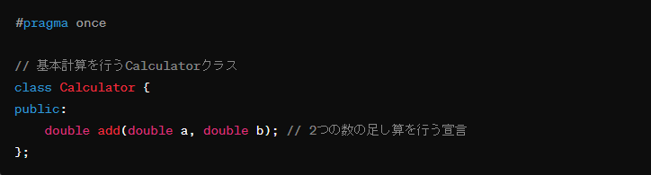

Step 2: Calculatorクラスの実装ファイル (Calculator.cpp) を作成する

新しいテキストファイルを作成し、ファイル名をCalculator.cppとします。

ファイルに以下のコードを記述します。ここでは、Calculatorクラスで宣言したメソッドの実装が行われます。

**Calculator.cpp**

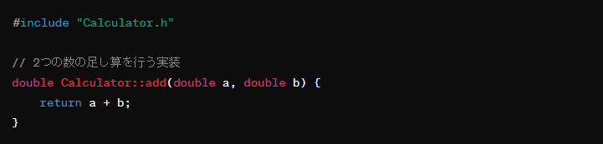

Step 3: AdvancedCalculatorクラスのヘッダーファイルを作成する

新しいテキストファイルを作成し、ファイル名をAdvancedCalculator.hとします。

ファイルに以下のコードを記述します。このクラスはCalculatorクラスの機能を委譲して使用します。

**AdvancedCalculator.h**

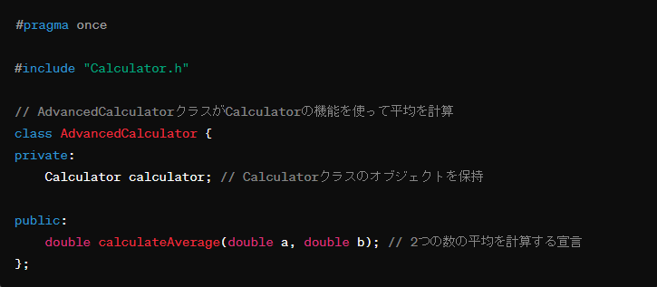

Step 4: AdvancedCalculatorクラスの実装ファイル (AdvancedCalculator.cpp) を作成する

新しいテキストファイルを作成し、ファイル名をAdvancedCalculator.cppとします。

ファイルに以下のコードを記述します。ここで、AdvancedCalculatorクラスのヘッダーファイルで宣言されたメソッドを具体的に実装します。

**AdvancedCalculator.cpp**

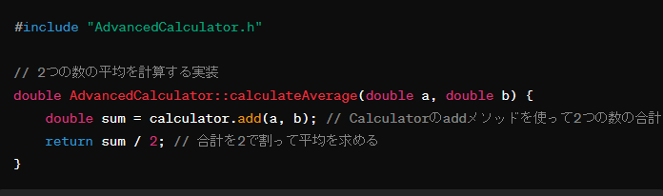

Step 5: main.cppを作成し、全体を統合する

新しいテキストファイルを作成し、ファイル名をmain.cppとします。

ファイルに以下のコードを記述します。このコードは、先に作成したCalculatorクラスとAdvancedCalculatorクラスを使用して実際に計算を行い、結果を出力します。

**main.cpp(もしくはizyo.cpp)**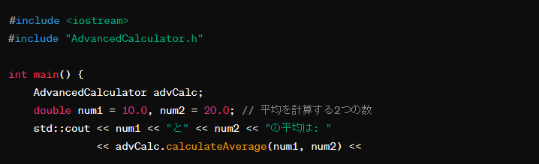

ここまで来たら、一度ビルドを実行しましょう。



このような結果が出ればOKです。